TALLER DE BIOSEGURIDAD, NORMATIVIDAD Y MANEJO DE RESIDUOS
MARIANA LOPEZ VASCO
TI 1025760433

QUE ES LA BIOSEGURIDAD
R/La bioseguridad es el conjunto de medidas para la prevención y el control del riesgo biológico en las actividades con manipulación de agentes, muestras o pacientes potencialmente infecciosos.
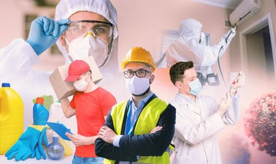
QUE ES SALUD OCUPACIONAL
R/ consiste en la planeación y ejecución de actividades de medicina, seguridad e higiene industrial, que tienen como objetivo mantener y mejorar la salud de los trabajadores en la empresa
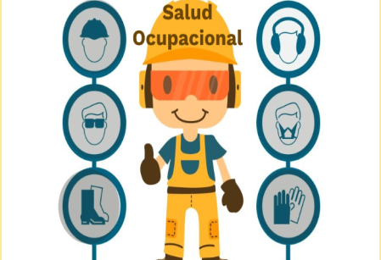

MANEJO LEGAL DE LEYES QUE REGEN LA BIOSEGURIDAD Y SEGURIDAD OCUPACIONAL
R/ decreto 780 de 2016 por medio del cual se expide el decreto único reglamentario del sector salud y protección social.
Decreto 1072 de 2015, por medio del cual se expide el decreto único reglamentario del sector del trabajo
Decreto número 351 de 201, por el cual se reglamenta la gestión integral de los residuos generados en la atención en salud y otras actividades.
Resolución 0116, por la cual se adopta el manual de procedimientos para la gestión integral de los residuos hospitalarios y similares.

CONDUCTAS PUNIBLES EN LAS QUE PUDIERA INCURRIR EL PERSONAL QUE REALIZA PROCEDIMIENTOS DE:
LESIONES CULPOSAS: Las lesiones personales culposas según el Código Penal colombiano, de conformidad con artículo 120 el legislador manifiesta que quien con culpa ocasione a otro individuo alguna lesión que en efecto le generen una enfermedad o incapacidad para desarrollar su trabajo, alguna deformación física.
El que por culpa cause a otro alguna de las lesiones a que se refieren los artículos anteriores, incurrirá en la respectiva pena disminuida de las cuatro quintas a las tres cuartas partes.
Cuando la conducta culposa sea cometida utilizando medios motorizados o arma de fuego se impondrá igualmente la pena de privación del derecho de conducir vehículos automotores y motocicletas y de privación del derecho a la tenencia y porte de arma, respectivamente, de dieciséis (16) a cincuenta y cuatro (54) meses.
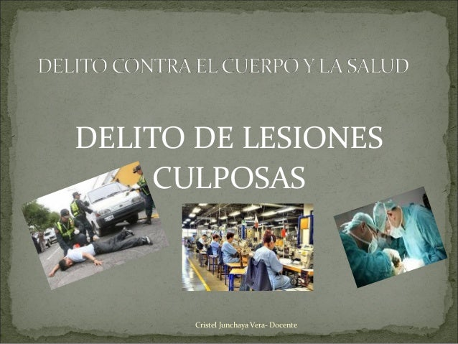
HOMICIDIO ARTICULO 109: El Homicidio culposo es aquel delito que comete una persona sin la intención de hacerlo; se da más de forma accidental y no intencional, y por la negligencia o imprudencia del infractor o victimario.

ARTICULO 112 INCAPACIDAD PARA TRABAJAR O ENFERMEDAD: Si el daño consistiere en incapacidad para trabajar o enfermedad superior a treinta (30) días sin exceder de noventa (90), la pena será de uno (1) a tres (3) años de prisión y multa de cinco (5) a diez (10) salarios mínimos legales mensuales vigentes.
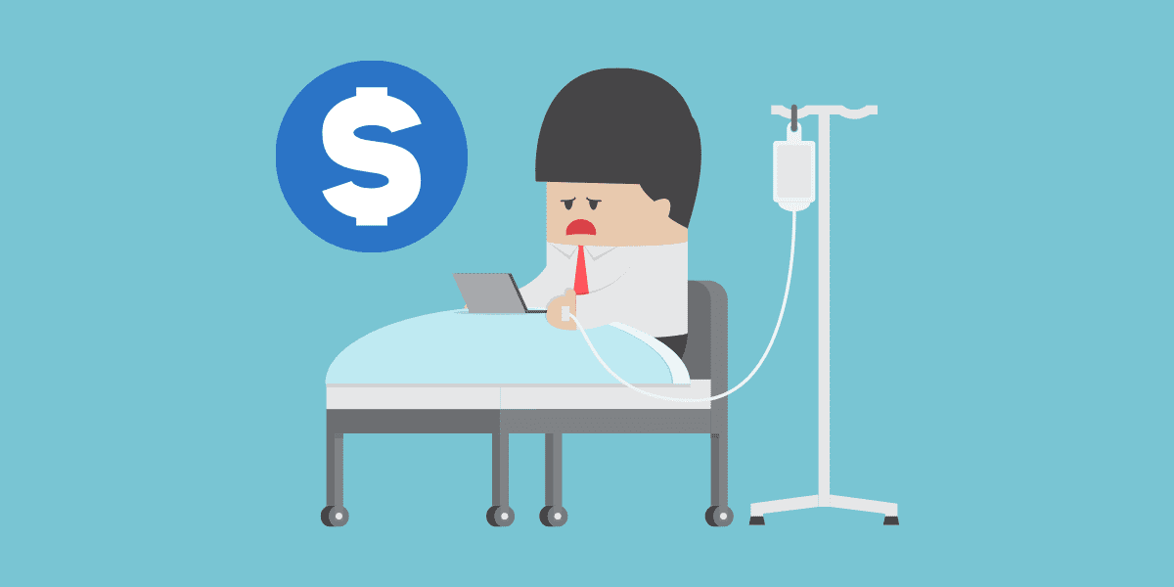
Artículo 113 DEFORMIDAD: Si el daño consistiere en deformidad física transitoria, la pena será de prisión de dieciséis (16) a ciento ocho (108) meses y multa de veinte (20) a treinta y siete punto cinco (37.5) salarios mínimos legales mensuales vigentes

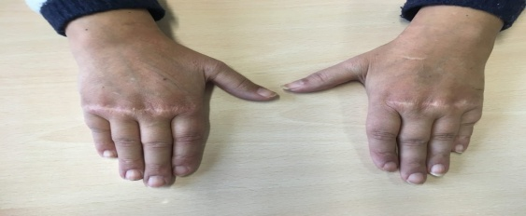

ARTICULO 114 PERTURBACION FUNCIONAL: Si el daño consistiere en perturbación funcional transitoria de un órgano o miembro, la pena será de prisión de treinta y dos (32) a ciento veintiséis (126) meses y multa de veinte (20) a treinta y siete punto cinco (37.5) salarios mínimos legales mensuales vigentes.
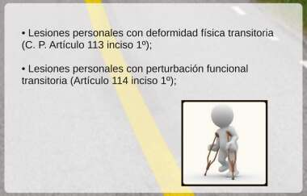

ARTICULO 115 PERTURBACION PSIQUICA: si el daño consistiere en perturbación psíquica transitoria, la pena será de prisión de dos (2) a siete (7) años y multa de veintiséis (26) a cuarenta (40) salarios mínimos legales mensuales vigentes.
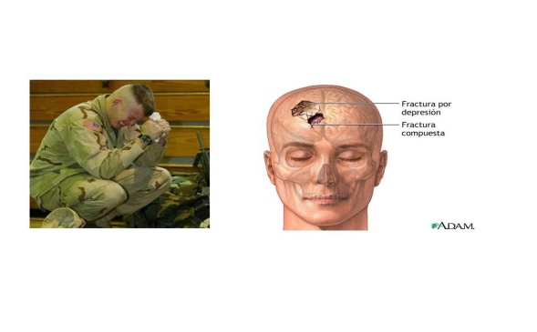
ARTÍCULO 116 PERDIDA ANATOMICA O FUNCIONAL DE UN ORGANO O MIEMBRO: Si el daño consistiere en la pérdida de la función de un órgano o miembro, la pena será de seis (6) a diez (10) años de prisión y multa de veinticinco (25) a cien (100) salarios mínimos legales mensuales vigentes.
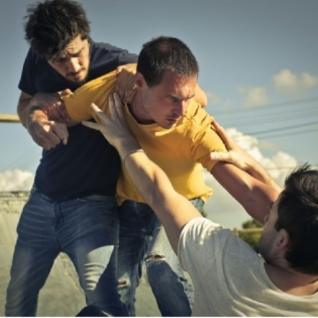

ARTÍCULO 118 PARTO O ABORTO PERINTENCIONAL: El que, con violencia, ocasiona un aborto, sin haber tenido el propósito de causarlo, siendo notorio o constándole el embarazo, será reprimido con pena privativa de libertad no mayor de dos años, o con prestación de servicio comunitario de cincuentavos a ciento cuatro jornadas.

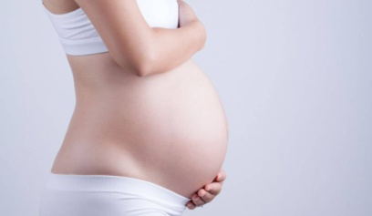

DELITOS CONTRA EL PATRIMONIO ECONOMICO

Describe el tipo penal e impone la respectiva pena, circunstancias de agravación y atenuación y multa. Se subdivide en los siguientes delitos: hurto, extorsión, estafa, fraude mediante cheque, abuso de confianza, defraudaciones, usurpación y daño.
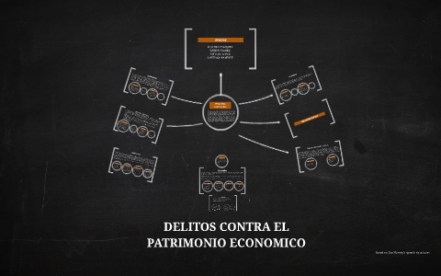

ARTICULO 246 ESTAFA: el que obtenga provecho ilícito para sí o para un tercero, con perjuicio ajeno, induciendo o manteniendo a otro en error por medio de artificios o engaños, incurrirá en prisión de dos (2) a ocho (8) años y multa de cincuenta (50) a mil (1.000) salarios mínimos legales mensuales vigentes.


DELITOS CONTRA LA SALUD PÚBLICA

Los delitos contra la salud pública son aquellos que al cometerse provocan daños a la salud colectiva y, por consiguiente, afectan negativamente al bienestar general. Los delitos contra la salud pública son aquellos que provocan daños a la salud colectiva
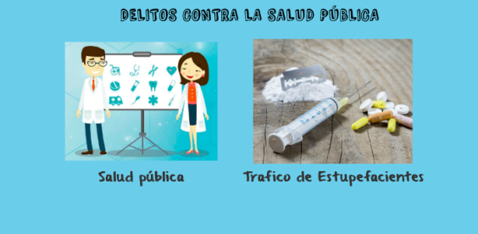

ARTICULO 374 FABRICACION Y COMERCIALIZACIÓN DE SUSTANCIAS NOCIVAS PARA LA SALUD: El que sin permiso de autoridad competente elabore, distribuya, suministre o comercialice productos químicos o sustancias nocivos para la salud, incurrirá en prisión de cinco (5) a once (11) años, multa de doscientos (200) a mil quinientos (1.500) salarios mínimos legales mensuales vigentes

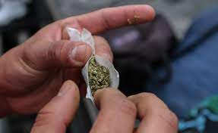

ARTICULO 203 VIOLACION DE MEDIDAS SANITARIAS: El que viole medida sanitaria adoptada por la autoridad competente para impedir la introducción o propagación de una epidemia, incurrirá en prisión de cuatro (4)

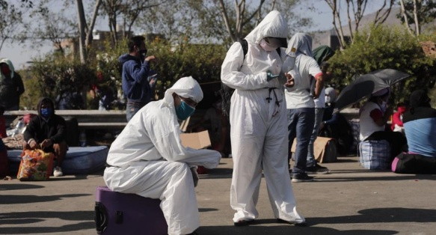

ARTICULO 204 PROPAGACION DE EPIDEMIAS: Decreto derogado por la Ley 599 de 2000 el que propague epidemia, incurrirá en prisión de uno (1) a cinco (5) años.



ELEMNTOS DE PROTECCION PERSONAL: Son todos los equipos de protección física adecuados, según la naturaleza del riesgo, que reúnan condiciones de seguridad y eficiencia para el usuario.
- ELEMENTOS DE PROTECCIÓN PARA LOS OJOS Y LA CARA: Son elementos como gafas de seguridad, monógamas de seguridad o caretas, que los trabajadores usan cuando están expuestos a riesgos tales como la proyección de partículas, químicos ácidos o cáusticos, gases o vapores, así como a rayos luminosos nocivos como los de soldadura y otros.
- ELEMENTOS DE PROTECCIÓN PARA LA CABEZA: Generalmente se refiere a cascos de seguridad que deben utilizar los trabajadores en áreas en las cuales existe la posibilidad de lesionarse por caída de objetos, impacto o caída de altura. Hay cascos diseñados para reducir la posibilidad de choque eléctrico para aquellas personas que están expuestas a energía eléctrica (cascos dieléctricos).
- ELEMENTOS DE PROTECCIÓN PARA LOS PIES: Son elementos como botas o zapatos de seguridad con puntera de acero cuando existe el riesgo de caída de objetos pesados, atrapa miento por vehículos o equipos, o ante la presencia de objetos que puedan perforar la suela. Aquellos trabajadores que están expuestos a riesgos eléctricos deben utilizar calzado especial dieléctrico para disminuir la probabilidad de choque, en caso de entrar en contacto con alguna fuente generadora de energía.
- ELEMENTOS DE PROTECCIÓN PARA LAS MANOS: Se refiere a los guantes que deben utilizar los trabajadores cuando están expuestos a riesgos como productos químicos, cortadas por elementos corto-punzantes, quemaduras, abrasiones o temperaturas extremas. Éstos deben seleccionarse cuidadosamente de acuerdo con la actividad que realiza la persona, de manera que cumplan con el objetivo de protegerla contra el riesgo.
- ELEMENTOS DE PROTECCIÓN PARA VÍAS RESPIRATORIAS: Son aquellos que protegen de las sustancias químicas presentes en el lugar de trabajo, y que no han podido ser controladas en la fuente de origen. Es muy importante la adecuada selección del tipo de respiradores de acuerdo con las sustancias y determinar si la persona está expuesta a un químico líquido o sólido; también deben reconocerse las propiedades tóxicas del mismo.
- ELEMENTOS DE PROTECCIÓN PARA CAÍDA DE ALTURA: Son elementos que protegen a los trabajadores de caídas cuando trabajan a una altura superior a 1,70 metros sobre el nivel del piso o cuando lo hacen sobre un equipo peligroso. La protección es pasiva, cuando impide la caída del trabajador al instalar una guarda o prohibir el acceso; o activa cuando se usan equipos que no evitan la caída pero logran pararla en caso de accidente

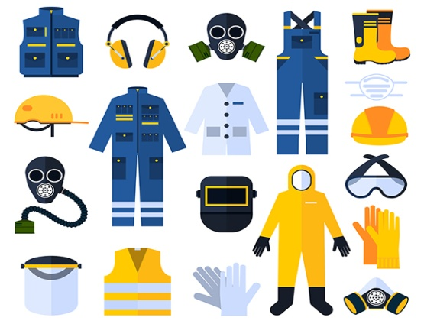

FACTORES QUIMICOS

RIESGO: Se considera un Factor de Riesgo Químico a toda sustancia orgánica o inorgánica, de procedencia natural o sintética, en estado sólido, líquido, gaseoso o vapor; que puedan dañar directa o indirectamente a personas, bienes y/o medio ambiente

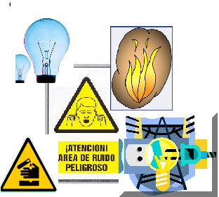

LESION: Pueden ser sólidos, líquidos, vapores o gases. En este apartado consideramos aquellos agentes tóxicos cuya acción provoca una quemadura en el organismo. Esta acción de los tóxicos recibe el nombre de acción caustica

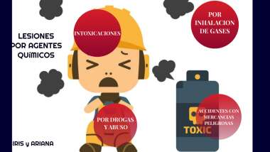

- MEDIDAS PREVENTIVAS: No manipule el producto sin haber leído y comprendido todas las instrucciones de seguridad.
- Mantenga fuera del alcance de niños y mascotas.
- No mezcle nunca con otros productos

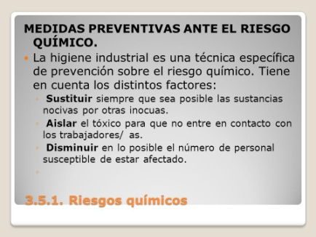

FACTORES FISICOS

RIESGO: Es un agente, factor o circunstancia que puede causar daño con o sin contacto.
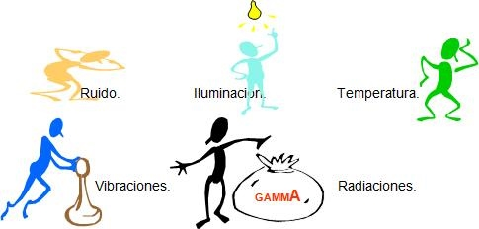

LESION: como los desequilibrios musculares, las colisiones a alta velocidad en los juegos, y la fatiga física son las causas principales de lesiones en la práctica deportiva durante las sesiones de educación física.
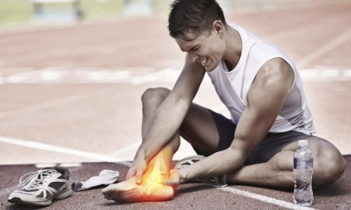

- MEDIDAS PREVENTIVAS: Las medidas de control, Dieta adecuada, Apoyo social, La distracción y el buen humor, Técnicas de relajación física, Técnicas de relajación mental (meditación

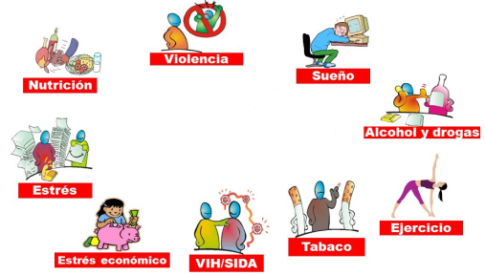

FACTORES MECANICOS

RIESGO: Se entiende por riesgo mecánico el conjunto de factores físicos que pueden dar lugar a una lesión por la acción mecánica de elementos de máquinas, herramientas, piezas a trabajar o materiales proyectados, sólidos o fluidos.
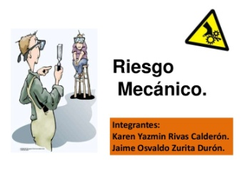

LESION: el conjunto de factores físicos que pueden dar lugar a una lesión por la acción mecánica de elementos de máquinas, herramientas, piezas a trabajar o materiales proyectados, sólidos o fluidos

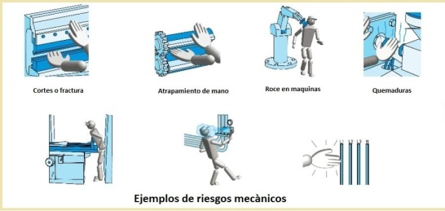

FACTORES PROTECTORES: atento con los equipos modificados, Identifica y si es posible señaliza los puntos de mayor peligro Controla la incertidumbre de enfrentarte a una maquina nueva Emplea las herramientas para las labores que fueron diseñadas. Concentrados y controlados.

FACTORES ERGONOMICOS

RIESGO: Corresponden a aquellos riesgos que se originan cuando el trabajador interactúa con su puesto de trabajo y cuando las actividades laborales presentan movimientos, posturas o acciones que pueden producir daños a su salud

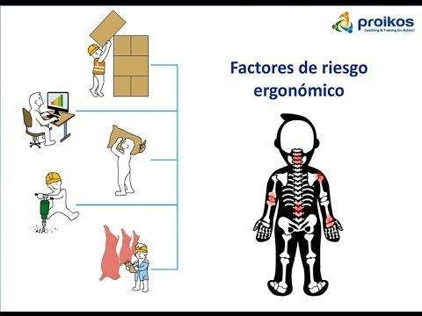

LESION: producen trastornos o lesiones músculo-esqueléticos (TME) en los trabajadores, por ejemplo; dolores y lesiones inflamatorias o degenerativas generalmente en la espalda y en las extremidades superiores.
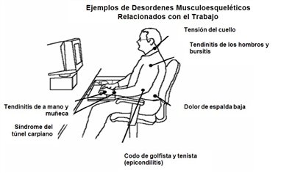

- FACTORES PROTECTORES: actores ambientales. Ambiente térmico. Iluminación. Ruido y vibraciones. Calidad del ambiente interior, Carga de trabajo. Manipulación manual de cargas. Posturas de trabajo. Carga mental. Trabajos repetitivos, Trabajo con ordenadores, Diseño de puestos de trabajo.Trastornos musculo esqueléticos
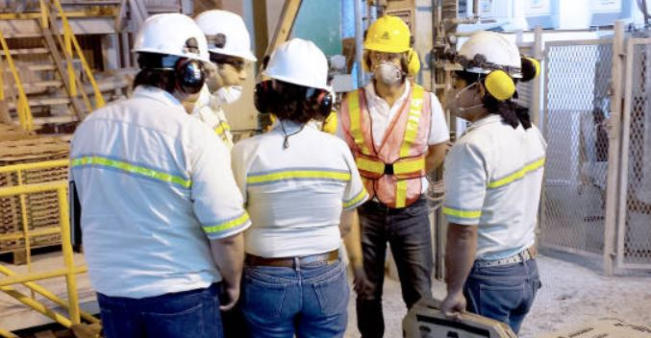

FACTORES PSICOSOCIALES

RIESGO: Los factores psicosociales de riesgo son factores reales de riesgo que amenazan la salud de los trabajadores, pero tienen características propias que hacen más difícil su manejo, evaluación y control


LESION: e definen como aquellas deficiencias en el diseño, la organización y la gestión del trabajo que pueden producir daños psicológicos, físicos o sociales. Se han vinculado con distintos problemas de salud: enfermedades cardiovasculares, estrés, depresión



FACTORES PROTECTORES: son características de las personas, organizaciones y/o de situaciones, que protegen, mitigan, equilibran, modifican y modulan el efecto, frente a estímulos perjudiciales o ambientales que puedan afectar la salud física o mental del trabajador.
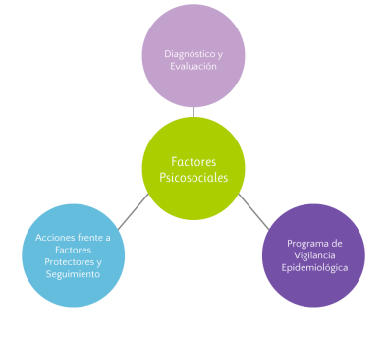

CARACTERISTICAS IDEALES DE UN DESINFECTANTE

1. Velocidad de desinfección
Cada producto requiere un tiempo específico que debe permanecer húmedo sobre una superficie para lograr una desinfección completa. Esto se conoce como el “tiempo de contacto” y se indica claramente en la etiqueta de los productos desinfectantes registrados.
Para garantizar una adecuada desinfección, debes respetar el tiempo de contacto. Los productos que se secan antes de que se logre dicho tiempo (por ejemplo, cuando el producto contiene disolventes o alcoholes que hacen que se evapore rápidamente) no lograrán una desinfección completa. Por lo tanto, un buen desinfectante debe tener los químicos ideales que ofrezcan tiempo de contacto rápidos y realistas.

2. Espectro de eficacia microbicida
La guerra que libramos contra los microbios es una lucha contra un enemigo invisible a simple vista. Desafortunadamente, es casi imposible para nosotros identificar fácilmente qué microorganismos están presentes en una superficie en un momento dado. Esto plantea la pregunta: ¿cómo podemos usar correctamente un producto que solo muestra efectividad contra un espectro de bacterias y virus fáciles de matar? ¿Cómo abordamos patógenos más difíciles de matar como el SARS-CoV-2, agente causal del COVID-19 cuando usamos estos productos de espectro reducido?
Los desinfectantes ideales demostrarán una amplia eficacia antimicrobiana y, en última instancia, evitarán la transmisión ambiental de una amplia variedad de microorganismos, incluidas las cepas potencialmente resistentes.
3. Capacidad de limpieza
La eficacia de la limpieza de un desinfectante es un atributo que a menudo se pasa por alto. Quizás algunos no la consideren tan importante como el espectro o la velocidad de eliminación; sin embargo, la eficacia de limpieza, o la falta de ella, en un desinfectante tiene el potencial de afectar todo el proceso de desinfección.
Para una mejor práctica de control de infecciones ambientales, es recomendable claramente que la limpieza debe preceder a la desinfección de una superficie, ya que el polvo y la suciedad pueden crear depósitos protectores para los patógenos si no se eliminan de manera eficaz.
El uso de un desinfectante que también tiene características de un limpiador eficaz no solo elimina la necesidad de agregar productos de limpieza secundarios, sino que también brinda mayor confianza, lo cual, en situaciones en las que se ha omitido un paso de limpieza formal o se ha realizado de manera inadecuada, el desinfectante en sí mismo ayudará a eliminar la suciedad permitiendo que se produzca la adecuada desinfección.
A menudo, esto se puede lograr incluyendo un tenso activo en la composición del producto. Estos no solo mejoran la eficacia de limpieza de un producto, sino que también ayudan a garantizar una cobertura completa y uniforme en una superficie, evitando la formación de manchas.
.

4. Salud y seguridad del personal
A medida que las necesidades de control de infecciones crecen más allá de los entornos hospitalarios, también lo hace el uso de los desinfectantes. Es por ello que el aumento de exposición a estos productos también ha requerido que estos sean mucho más seguros que antes.
Es preferible usar un producto desinfectante que esté libre de compuestos orgánicos volátiles (COV), debido a que no emitirá vapores nocivos, no será tóxico, ni irritante para la piel, los ojos y las vías respiratorias y, por último, no será sensibilizante.
Desafortunadamente, la mayoría de los productos desinfectantes deben comprometer su eficacia general para cumplir con las necesidades de seguridad mejoradas o viceversa. Un desinfectante ideal logrará un equilibrio entre seguridad y eficacia sin comprometer ninguna de estas dos características.

5. Perfil Ambiental
Al igual que nuestra salud y seguridad, también debemos cuidar el medio ambiente. Los desinfectantes, por definición, son sustancias químicas diseñadas para destruir formas vegetativas de microorganismos dañinos. Esta simple definición ha provocado que muchos fabricantes crean que la sustentabilidad ambiental es algo imposible.
Las nuevas tecnologías han hecho posible crear formas de eliminar de manera efectiva los microbios patógenos por medios que no son dañinos para el medio ambiente. Antes de comprar un desinfectante, lee la etiqueta y asegúrate que sea amigable con el medio ambiente y los animales.

6. Compatibilidad con otros materiales: el desinfectante ideal debe sobresalir en todas estas características, debe ser eficaz contra un amplio espectro de microorganismos (bacterias, virus, etc.) en un tiempo de contacto rápido y, en definitiva, respetar el medio ambiente. Por último, debe ser seguro para los usuarios y los ocupantes del entorno, así como para la superficie después de su uso.



NIVELES DE DESINFECCION: Estos son clasificados en tres niveles (alto, mediano y bajo), según la intensidad de su actividad sobre bacterias y esporos, virus (lipídicos y no lipídicos), hongos y sus esporos
ALTO: Elimina bacterias, M. tuberculosis, hongos y virus, pudiendo en condiciones especiales eliminar esporas
MEDIO: hay destrucción de todas las formas vegetativas de los microorganismos exceptuando las esporas. A este grupo pertenece el Hipoclorito de Sodio y Alcohol etílico al 70%
BAJO: ayuda a reducir el número de bacterias y algunos virus y hongos de las superficies. Igual que ocurre con la desinfección de nivel intermedio, su aplicación es manual y se lleva a cabo mediante acción mecánica


NIVELES DE LIMPIEZA Y ASEPSIA

LAVADO O LIMPIEZA: Es la eliminación física de materias orgánicas y de la contaminación de los objetos, y en general se practica con agua, a la que se añaden - o no- detergentes.
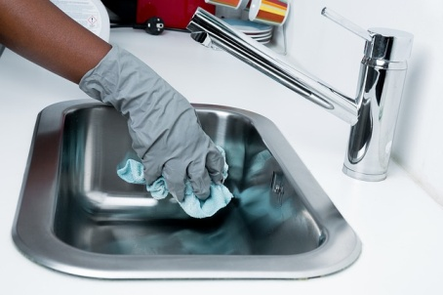

DESINFECCION: Procedimiento que, utilizando técnicas físicas o químicas, permite eliminar, matar, inactivar o inhibir a un gran número de microorganismos encontrados en el ambiente; por lo que en dependencia del agente antimicrobiano utilizado, lograremos una desinfección propiamente o un efecto esterilizarte

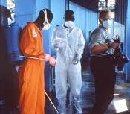

ESTERILIZACIÓN: se define como la destrucción completa de toda forma de vida microbiana incluyendo las esporas bacterianas, y los priones siendo estas últimas las formas de vida con más alta resistencia a los métodos de esterilización.
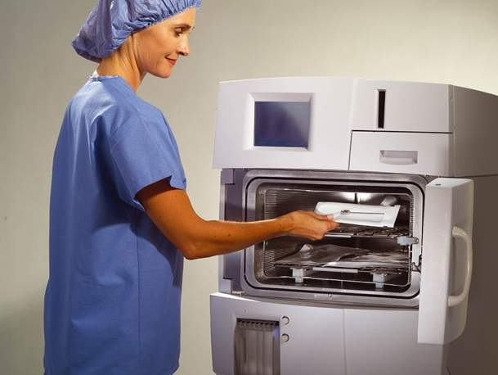

RECOLECCION DE RESIDUOS
Consiste en la acción y efecto de retirar los residuos sólidos del lugar de la presentación provenientes de: barrido, limpieza, corte de césped, poda de árboles y los residuos seleccionados en la fuente susceptibles de reutilización o reciclaje.
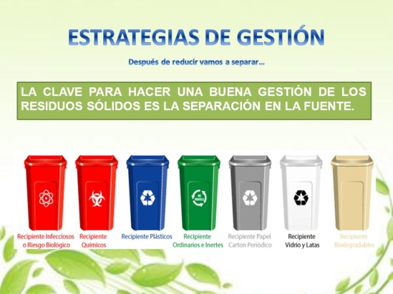

RESIDUOS NO APROBLECHABLES Son los residuos que no volverás a usar. Por ejemplo: envolturas y restos de comida, papel higiénico, bolsas de plástico y envases descartables. Orgánicos: son los restos y cáscaras de frutas, vegetales, hojas y flores secas CANECA O BOLSA NEGRA
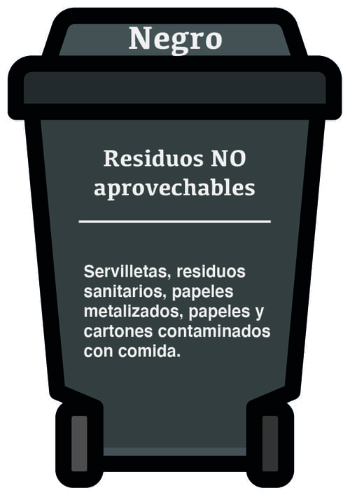

RESIDUOS APROBLECHABLES: Es cualquier material, objeto, sustancia o elemento sólido que no tiene valor de uso para quien lo genere, pero que es susceptible de aprovechamiento para su reincorporación a un proceso productivo
CANECA BLANCA
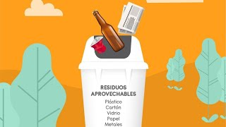

PARA RESIDUOS DE CABELLO: el cabello humano es comportable y reciclable CANECA ROJA


RESIDUOS DE RIESGO BIOLOGICO
Son aquellos que contienen microorganismos tales como bacterias, parásitos, virus, hongos, virus oncogénicos y recombinantes como sus toxinas, con el suficiente grado de virulencia y concentración que pueden producir una enfermedad infecciosa en huéspedes susceptibles.
